Московская городская педагогическая гимназия №1505

РЕФЕРАТ

Твердотельные и жидкостные ракетные двигатели.

Выполнил:
ученик 9 ”Б” класса,
Шандалов Дмитрий

Научный руководитель:
Наумов Алексей Леонидвоич

Москва 2014

СОДЕРЖАНИЕ

- Введение ……………………………………………. 3
- Глава 1 .…………………………………………….
- Глава 2 .…………………………………………….
- Заключение .………………………………………….
- Список Источников .………………………………...

ВВЕДЕНИЕ

Данная тема актуальна, так как

ГЛАВА 1
Импульс. Закон сохранения импульса. Реактивный двигатель.Удельный импульс.

В этой главе вы узнаете что такое импульс,удельный импульс, закон сохранения импульса,принцип реактивного движения, а также, что такое ракетный двигатель.
Импульс (Количество движения) — векторная физическая величина, являющаяся мерой механического движения тела.Импульс тела равен произведению массы тела на его скорость.
, где
Следовательно,тело, имеющее наибольшую скорость и массу,будет иметь наибольший импульс.
ПРИМЕР сравнения двух импульсов реальных тел.
Закон сохранения импульса звучит следующим образом: Если векторная сумма внешних сил, действующих на систему, равна нулю, то импульс системы сохраняется, то есть не меняется со временем.При этом, закон сохранения импульса возможен только в замкнутой системе тел. Замкнутой называется система тел, взаимодействующих только друг с другом и не взаимодействующих с другими телами.
Рассмотрим пример из жизни, два бильярдных шарика сталкиваются, их суммарный импульс (произведения массы на скорость (кого?)) остается неизменным.
Каждый знает, что выстрел из пушки сопровождается отдачей(см. рис.1). Если бы масса ядра равнялась массе пушки , они бы разлетелись с одинаковой скоростью. Отдача происходит потому, что отбрасываемая масса ядра создаёт реактивную силу, благодаря которой может быть обеспечено движение как в воздухе, так и в безвоздушном пространстве. И чем больше масса и скорость вылетающего ядра, тем больше сила отдачи, чем сильнее реакция пушки, тем больше реактивная сила.
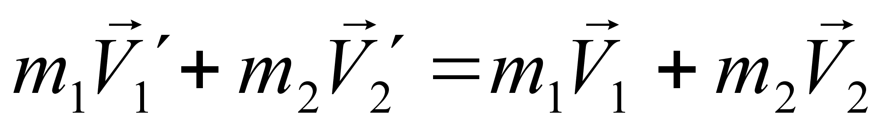
Согласно формуле ниже: масса пушки равна m1 а масса ядра равна m2. Начальная скорость пушки равна V1, а конечная скорость пушки равна V1’, начальная скорость ядра равна V2 , конечная скорость ядра равна V2’. Получается, что сумма конечных импульсов ядра и пушки равна сумме начальных импульсов ядра и пушки.

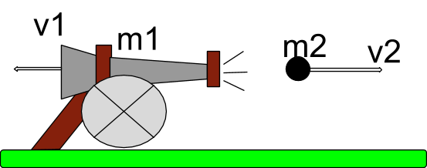
(рис.1)

Теперь рассмотрим, что такое реактивное движение.Реактивный двигатель-это двигатель, преобразующий химическую энергию топлива в кинетическую энергию газовой струи, при этом двигатель при­обретает скорость в обратном направлении. На каких же принципах и физических законах основывается его действие?
Типичный пример реактивного движения - это движение кальмара в воде.Что бы двигаться кальмар выбрасывает из своего тела струи воды, что рождает отдачу, которая и позволяет ему двигаться (см. рис.2).

Теперь рассмотрим, что такое удельный импульс/ Удельный импульс- характеристика реактивного двигателя, равная отношению создаваемого им импульса (количества движения) к расходу (обычно массовому, но может соотноситься и, например, с весом или объёмом) топлива. Чем больше удельный импульс, тем меньше топлива надо потратить, чтобы получить определённое количество движения. Теоретически удельный импульс равен скорости истечения продуктов сгорания, фактически может от неё отличаться. Поэтому удельный импульс называют так же эффективной (или эквивалентной) скоростью истечения.
Нам нужен способ описания эффективности ракеты. Удельный импульс и есть этот способ.Удельный импульс- количество времени,за которое 1кг топлива способен поддержать 9.8 Н тяги.
Если у нас есть 2 ракеты, у одной из которых удельный импульс равен 3с, а у второй 300с. Какая из них эффективнее?Одна из ракет может поддержать тягу в 9.8 Н в течение 3с , а другая поддерживает эту же тягу в течение 300с.
Как можно использовать удельный импульс в формулах?
Fthrust = (Δm/Δt)(Isp*9.8)
Сила тяги равна произведению отношения массы топлива,расходуемого ракетой, и времени, за которое оно расходуется, на удельный импульс.

Основное уравнение движения ракеты; впервые опубликовано К. Э. Циолковским.По Ц. ф. определяется максимальная скорость, которую может получить одноступенчатая ракета в идеальном случае, когда её полёт происходит не только вне пределов атмосферы, но и вне пределов поля тяготения Земли. Циолковский считает начальную скорость ракеты равной нулю. Ц. ф. часто записывается в виде:
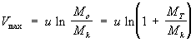
где u — скорость истечения продуктов сгорания из сопла ракетного двигателя; M₀ — начальная (стартовая) масса ракеты; M_{k} — масса ракеты без топлива (в конце работы двигателя на активном участке траектории полёта ракеты); М_{т} — масса выгоревшего топлива. Отношение М_{т}/М_{к} — называется числом Циолковского. Ц. ф. можно пользоваться для приближённых оценок динамических характеристик полёта ракет и в тех случаях, когда силы аэродинамического сопротивления и тяжести невелики по сравнению с реактивной силой. Циолковский обобщил формулу и для случая движения ракеты в однородном поле силы тяжести.
Ц. ф. даёт только верхнюю границу скорости ракеты. Действительная (реальная) конечная скорость всегда будет меньше вследствие неизбежных потерь на преодоление силы тяготения при подъёме ракеты на высоту, сил аэродинамического сопротивления и др. Ц. ф. можно использовать для анализа лётных характеристик многоступенчатых ракет.

ГЛАВА 2
Твердотельные и жидкостные ракетные двигатели.
В этой главе будет рассказано о конструкциях твердотельных и жидкостных ракетных двигателях, об их сходствах и различиях, о плюсах и минусах.

2.1 конструкция РДТТ
Конструкция РДТТ проста, он состоит из корпуса (камеры сгорания) и реактивного сопла. Камера сгорания является основным несущим элементом двигателя и ракеты в целом. Материалом для его изготовления служит сталь или пластик.
Сопло предназначено для разгона газов до определенной скорости и придания потоку требуемого направления. В корпусе находится топливо. Корпус двигателя обычно изготавливают из стали, иногда — из стеклопластика. Часть сопла, которая испытывает наибольшее напряжение, делается из графита, тугоплавких металлов и их сплавов, остальная часть — из стали, пластмасс, графита.

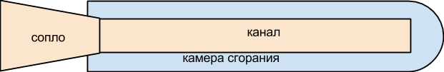
(рис.2)
Горючее в виде топливных зарядов помещается в камеру сгорания(см.рис.2). После старта горение продолжается до полного выгорания горючего, тяга изменяется по законам, обусловленным горением топлива, и практически не регулируется. Изменение тяги достигается использованием топлива с различными скоростями горения и выбором подходящей конфигурации заряда.
При помощи воспламенителя компоненты топлива разогреваются, между ними начинается химическая реакция окисления-восстановления, и топливо постепенно сгорает. При этом образуется газ с высоким давлением и температурой. Давление раскаленных газов при помощи сопла превращается в реактивную тягу, которая по своей величине пропорциональна массе продуктов сгорания и скорости их вылета из сопла двигателя.
В современных твердотопливных двигателях большой мощности чаще всего применяют смесь перхлората аммония с алюминием и полиуретаном. Алюминий является основным источником тепловой энергии благодаря высокой теплотворности реакции окисления. Однако ввиду высокой температуры кипения оксид алюминия не может быть газом в ракетном двигателе и не может совершать термодинамической работы при расширении в сопле. Поэтому основным источником газообразных продуктов является полимерное связующее. Удельный импульс такого топлива около 250 секунд.
В военных применениях вместо перхлората аммония зачастую применяется динитрамид аммония, дающий больший удельный импульс. Однако он гораздо дороже и труднее в применении.
Энергетика твердого ракетного топлива для боевых баллистических ракет повышается добавкой октогена в топливо, это несколько ухудшает эксплуатационные свойства, но позволяет достичь требуемых характеристик при существенно меньшей стартовой массе ракеты
Твердые ракеты могут обеспечить высокую тягу при сравнительно низких затратах. По этой причине , РДТТ были использованы в качестве начальных этапов ракет(классический пример-Шаттл ) , а менее массивное водородное топливо использовалось на более поздних ступенях . Кроме того, твердые ракеты имеют долгую историю как финальный ускоритель для спутников из-за их простоты, надежности и компактности.

2.2 Преимущества и недостатки РДТТ
Преимущества твердотопливных ракетных двигателей: простота конструкции и обслуживания,которая достигается отсутствием баков с окислителем и горючим.Топливо,используемое в РДТТ, не токсично.Так же это топливо-топливо длительного строения, что полезно в военных отрослях.
Недостатки: низкий удельный импульс по сравнению ЖРД (2 650 м/с),невозможность остановки работы двигателя после запуска и невозможность повторного запуска.

2.3 конструкция ЖРД
ЖРД состоит из камеры сгорания с соплом, систем подачи компонентов топлива (горючего и окислителя) органов регулирования, зажигания и вспомогательных агрегатов (теплообменников, смесителей и др.). Подача топлива в ЖРД может быть вытеснительной или с помощью турбонасосного агрегата (ТНА), приводимого в действие генераторным газом, вырабатываемым в газогенераторе. Большинство камер сгорания охлаждается одним из компонентов топлива. Удельный импульс ЖРД с ТНА достигает 3400 м/с для топлива кислород - керосин и 4700 м/с для топлива кислород - водород. Созданы ЖРД с тягой от долей Н (микроракетные двигатели) до неск. МН (двигатели РН). Масса от неск. сотен г до 10 т. ЖРД - осн. двигатель совр. космонавтики. Их применяют в качестве основных (маршевых), корректирующих,тормозных, рулевых. Жидкостные ракетные микродвигатели могут быть стабилизирующими, ориентационными, индивидуальными. (См. рис.3)

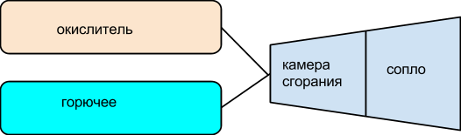 (рис.3)
2.4 преимущества и недостатки ЖРД
К преимуществам ЖРД можно отнести следующие:самый высокий удельный импульс в классе химических ракетных двигателей (свыше 4500 м/с для пары кислород — водород, для керосин — кислород — 3500 м/с).
Управляемость по тяге: регулируя расход топлива, можно изменять величину тяги в большом диапазоне и полностью прекращать работу двигателя с последующим повторным запуском. Это необходимо при маневрировании аппарата в космическом пространстве.Весовое преимущество по сравнению с РДТТ.
Недостатки:ЖРД и ракета на его основе значительно более сложно устроены, и более дорогостоящи, чем эквивалентные по возможностям твердотопливные (несмотря на то, что 1 кг жидкого топлива в несколько раз дешевле твёрдого). Транспортировать жидкостную ракету необходимо с бо́льшими предосторожностями, а технология подготовки её к пуску более сложна, трудоемка и требует больше времени (особенно при использовании сжиженных газов в качестве компонентов топлива), поэтому для ракет военного назначения предпочтение в настоящее время оказывается твердотопливным двигателям ввиду их более высокой надёжности, мобильности и боеготовности.
Компоненты жидкого топлива в невесомости неуправляемо перемещаются в пространстве баков. Для их осаждения необходимо применять специальные меры, например, включать вспомогательные двигатели, работающие на твёрдом топливе или на газе.
2.5 Примеры ЖРД и РДТТ
Выше мы рассмотрели конструкции и принципы работы двух типов ракетных двигателей, теперь рассмотрим примеры из истории. В российской федерации существуют такие ракеты, как Синева(см.рис 5) и Булава(см.рис 4). Эти ракеты отличаются друг от друга как принципом работы, так и конструкцией. Ракета Булава работает на твердом топливе, а Синева использует жидкое топливо.
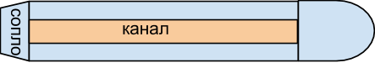
Начнем с рассмотрения ракеты Булава. На рис. 4 изображено схематическое строение этой ракеты. Как мы можем видеть, ракета булава имеет такое же строение как и любой РДТТ.Вся ракета представляет собой камеру сгорания и сопло.
(рис.4)
На рис.5 мы видим схематическое изображение ракеты Синева.Так же как и другие ЖРД, Синева имеет балоны с окислителем и горючим.Окислитель и горючее по каналам идут в камеру сгорания, а дальше выходят через сопло.
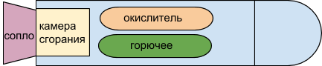(рис.5)

ЗАКЛЮЧЕНИЕ
Итог,в данной работе были рассмотрены

СПИСОК ЛИТЕРАТУРЫ

